**МИНИСТЕРСТВО НАУКИ И ВЫСШЕГО ОБРАЗОВАНИЯ РФ**

ФЕДЕРАЛЬНОЕ ГОСУДАРСТВЕННОЕ БЮДЖЕТНОЕ ОБРАЗОВАТЕЛЬНОЕ УЧРЕЖДЕНИЕ ВЫСШЕГО ОБРАЗОВАНИЯ **«БЕЛГОРОДСКИЙ ГОСУДАРСТВЕННЫЙ ТЕХНОЛОГИЧЕСКИЙ УНИВЕРСИТЕТ ИМ. В. Г. ШУХОВА»**

Кафедра программного обеспечения вычислительной техники и автоматизированных систем

**ЛАБОРАТОРНАЯ РАБОТА №1**

**Технологии Web-программирования**

**Тема: HTML. Разработка макетов и верстка шаблонов web-приложения с помощью языков HTML и CSS**

Выполнил: ст. группы ВТ-41

Новожен Никита Викторович

Проверил: ст. пр. ПО и ВТАС

Картамышев Сергей Владимирович

**Белгород 2020**

**Цель работы:** Изучить основы работы протокола передачи гипертекста HTTP. Изучить основы разметки страниц с помощью языка HTML. Изучить основы вёрстки страниц, адаптированных под различные устройства. Изучить основы работы задания стилей для разметки страницы с помощью языка CSS. Разработать макеты и «сверстать» страницы для web-приложения.

**Ход работы**

Выбрать шаблон или разработать свой для web-приложения. Шаблон должен включать минимум страницы (главная, контентная страница, страница авторизации/регистрации).

В качестве основы сайта был выбран шаблон Bootstrap .

Главная:

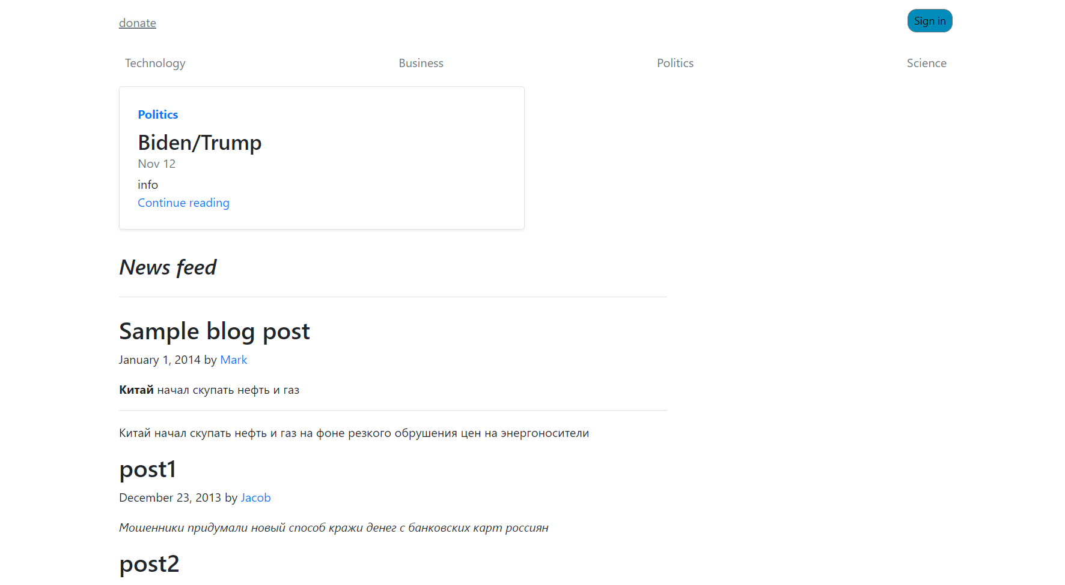

пост:

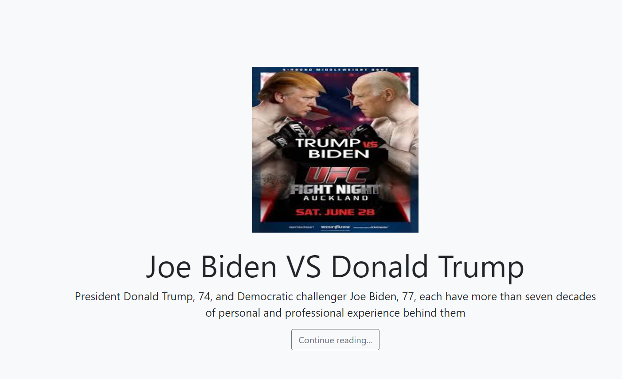

Авторизация:

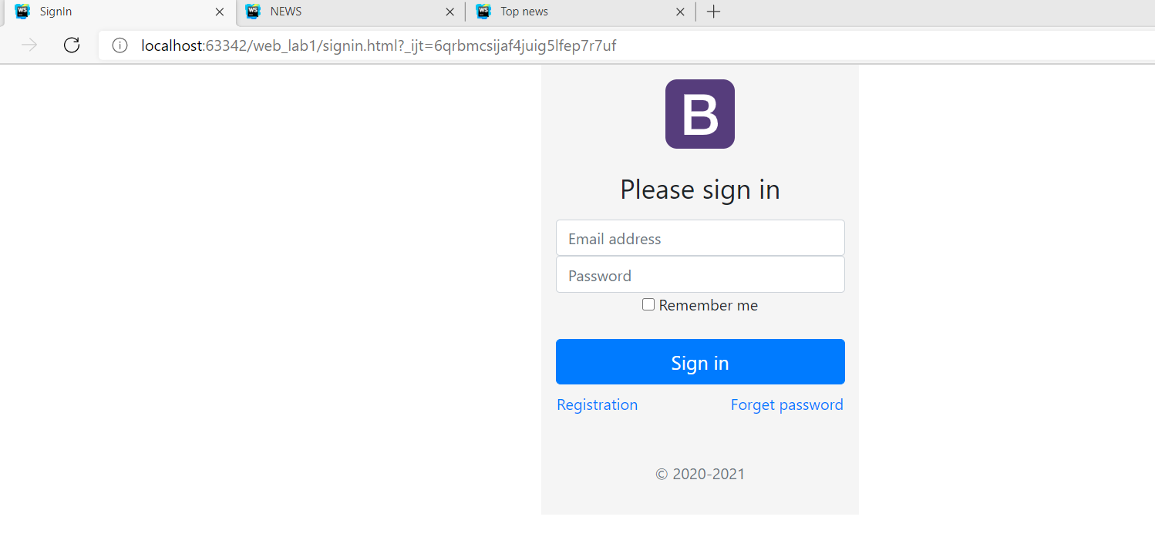

*Приложение*

index.html

<!DOCTYPE html>  
<html lang="ru">  
<head>  
 <meta charset="UTF-8">  
 <meta name="description" content="Главная страница сайта">  
 <link href="https://stackpath.bootstrapcdn.com/bootstrap/4.5.2/css/bootstrap.min.css" rel="stylesheet" integrity="sha384-JcKb8q3iqJ61gNV9KGb8thSsNjpSL0n8PARn9HuZOnIxN0hoP+VmmDGMN5t9UJ0Z" crossorigin="anonymous">  
 <link href="css/main.css" rel="stylesheet">  
 <title>NEWS</title>  
</head>  
<body>  
<div class="container">  
 <header class="blog-header py-3">  
 <div class="row flex-nowrap justify-content-between align-items-center ">  
 <div class="col-4 pt-1">  
 <a class="text-muted" href="#">donate</a>  
 </div>  
 <div class="col-4 d-flex justify-content-end align-items-center">  
 <a class="btn btn-sm btn-outline-secondary button4" href="#">Sign in</a>  
 </div>  
 </div>  
 </header>  
  
 <div class="nav-scroller py-1 mb-2">  
 <nav class="nav d-flex justify-content-between">  
 <a class="p-2 text-muted" href="#">Technology</a>  
 <a class="p-2 text-muted" href="#">Business</a>  
 <a class="p-2 text-muted" href="#">Politics</a>  
 <a class="p-2 text-muted" href="#">Science</a>  
 </nav>  
 </div>  
  
 <div class="row mb-2">  
 <div class="col-md-6">  
 <div class="row no-gutters border rounded overflow-hidden flex-md-row mb-4 shadow-sm h-md-250 position-relative">  
 <div class="col p-4 d-flex flex-column position-static">  
 <strong class="d-inline-block mb-2 text-primary">Politics</strong>  
 <h3 class="mb-0">Biden/Trump </h3>  
 <div class="mb-1 text-muted">Nov 12</div>  
 <p class="card-text mb-auto"> info </p>  
 <a href="#" class="stretched-link">Continue reading</a>  
 </div>  
  
 </div>  
 </div>  
 </div>  
</div>  
<main role="main" class="container">  
 <div class="row">  
 <div class="col-md-8 blog-main">  
 <h3 class="pb-4 mb-4 font-italic border-bottom">  
 News feed  
 </h3>  
  
 <div class="blog-post">  
 <h2 class="blog-post-title">Sample blog post</h2>  
 <p class="blog-post-meta">January 1, 2014 by <a href="#">Mark</a></p>  
  
 <p><strong>Китай </strong> начал скупать нефть и газ</p>  
 <hr>  
 <p>Китай начал скупать нефть и газ на фоне резкого обрушения цен на энергоносители</p>  
 </div><!-- /.blog-post -->  
  
 <div class="blog-post">  
 <h2 class="blog-post-title">post1</h2>  
 <p class="blog-post-meta">December 23, 2013 by <a href="#">Jacob</a></p>  
 <p> <em>Мошенники придумали новый способ кражи денег с банковских карт россиян</em> </p>  
 </div><!-- /.blog-post -->  
  
 <div class="blog-post">  
 <h2 class="blog-post-title">post2</h2>  
 <p class="blog-post-meta">November 7, 2020 by <a href="#">Chris</a></p>  
  
 <p>За последние сутки в России выявили 20 396 новых случаев заболевания коронавирусной инфекцией COVID-19</p>  
 </div><!-- /.blog-post -->  
  
 </div><!-- /.blog-main -->  
 </div><!-- /.row -->  
  
</main><!-- /.container -->  
  
  
  
  
</body>  
  
  
</html>

auth.css

.form-signin {  
 width: 100%;  
 max-width: 330px;  
 padding: 15px;  
 margin: auto;  
 background-color: #f5f5f5;  
}

main.css

.button4 {  
 background-color: #008CBA;  
 color: black;  
 border-radius: 12px;  
}

content.html

<!DOCTYPE html>  
<html lang="ru">  
<head>  
 <meta charset="UTF-8">  
 <title>Top news</title>  
 <!-- Bootstrap core CSS -->  
 <link href="https://stackpath.bootstrapcdn.com/bootstrap/4.5.2/css/bootstrap.min.css" rel="stylesheet" integrity="sha384-JcKb8q3iqJ61gNV9KGb8thSsNjpSL0n8PARn9HuZOnIxN0hoP+VmmDGMN5t9UJ0Z" crossorigin="anonymous">  
 <link href="css/auth.css" rel="stylesheet">  
</head>  
<body>  
  
<div class="position-relative overflow-hidden p-3 p-md-5 m-md-3 text-center bg-light">  
 <div class="col-md-9 p-lg-5 mx-auto my-5">  
 <img class="mb-4" src="img/BvsT.jfif" alt="" width="300" height="300">  
 <h1 class="display-4 font-weight-normal">Joe Biden VS Donald Trump </h1>  
 <p class="lead font-weight-normal">President Donald Trump, 74, and Democratic challenger Joe Biden, 77, each have more than seven decades of personal and professional experience behind them</p>  
 <a class="btn btn-outline-secondary" href="#">Continue reading...</a>  
 </div>  
 <div class="product-device shadow-sm d-none d-md-block"></div>  
 <div class="product-device product-device-2 shadow-sm d-none d-md-block"></div>  
</div>  
  
</body>  
</html>

signin.html

<!DOCTYPE html>  
<html lang="ru">  
<head>  
 <meta charset="utf-8">  
 <meta name="viewport" content="width=device-width, initial-scale=1, shrink-to-fit=no">  
  
 <title>SignIn</title>  
 <!-- Bootstrap core CSS -->  
 <link href="https://stackpath.bootstrapcdn.com/bootstrap/4.5.2/css/bootstrap.min.css" rel="stylesheet" integrity="sha384-JcKb8q3iqJ61gNV9KGb8thSsNjpSL0n8PARn9HuZOnIxN0hoP+VmmDGMN5t9UJ0Z" crossorigin="anonymous">  
 <link href="css/auth.css" rel="stylesheet">  
</head>  
<body class="text-center">  
<form class="form-signin">  
 <img class="mb-4" src="../web_lab_2/frontend/public/img/bootstrap-solid.svg" alt="" width="72" height="72">  
 <h1 class="h3 mb-3 font-weight-normal">Please sign in</h1>  
 <label for="inputEmail" class="sr-only">Email address</label>  
 <input type="email" id="inputEmail" class="form-control" placeholder="Email address" required autofocus>  
 <label for="inputPassword" class="sr-only">Password</label>  
 <input type="password" id="inputPassword" class="form-control" placeholder="Password" required>  
 <div class="checkbox mb-3">  
 <label>  
 <input type="checkbox" value="remember-me"> Remember me  
 </label>  
 </div>  
 <button class="btn btn-lg btn-primary btn-block " type="submit">Sign in</button>  
 <div class="mt-2"><a class="mr-5" href="">Registration</a><a class="ml-5" href="">Forget password</a></div>  
 <p class="mt-5 mb-3 text-muted">&copy; 2020-2021</p>  
</form>  
</body>  
</html>